香港科技大学工学院研究型硕士Mphil/PhD课程宣讲会通知

活动：香港科技大学工学院研究型硕士Mphil/PhD课程宣讲会
日期：2018年5月25日（星期五）
时间：晚上六时至七时三十分
地点：浙江大学玉泉区永谦活动中心二楼报告厅
本次宣讲会将由科大工学院研究计算机科学与工程学系教授陈雷教授主讲，内容主要涵盖：
- 科大工学院简介
- 研究生课程的讲解
- 招生要求
- 奖学金计划及问答环节
联系方式：
香港科技大学工学院研究生项目内地招生处
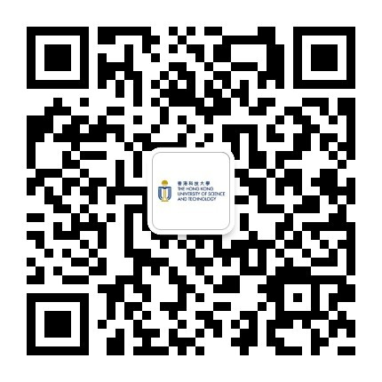
邮箱：egkammy@ust.hk
内地咨询：（025）6815 9033
香港咨询：（852）2358 8353
微信公众号：hkustmsc

学科领域:
化学与生物分子工程 Chemical and Biomolecular Engineering
土木工程 civil engineering
计算机科学及工程 Computer Science and Engineering
电子及计算机工程 Electronic and Computer Engineering
工业工程及物流管理 Industrial Engineering and Logistics Management
机械工程 Mechanical Engineering

跨学科项目：
生物工程 Bioengineering
环境工程 Environmental Engineering
纳米技术 Nanotechnology
能源技术 Energy technology
科技领导力及创业 Technology Leadership and Entrepreneurship

学制：
研究型硕士：2年
博士：3 年（研究型硕士申请者）/4 年（本科申请者）

奖学金：
成功申请研究型硕士或博士都将获得不少于每年195,960港币的奖学金（2017/18）；这笔奖学金足够支付学费（现在是42,100港币每年）和生活费。

此外还有不少于每年199,992港币的亚洲未来领袖奖学金计划（AFLSP）可供申请。优秀博士申请者可以申请香港政府杰出博士学者奖学金，成功申请者将获得每年240,000港币，加上每年10,000港币（连续发放三年）的旅行津贴（2017/18）。
香港科技大学是所有香港科研机构中获得香港政府奖学金最多的大学，同时工学院在最近的7年中，获得奖学金的比例最高。

国际交流合作：
学院与世界顶级名校合作密切，提供充分的学生交换和研究协作机会。已和全球范围内近70家院校有学术及教育合作协议，部分如麻省理工学院，普林斯顿大学，多伦多大学，滑铁卢大学、清华大学、东京大学、墨尔本大学等。

面向专业：
所有理、工科类相关专业本科生及研究生。欢迎各年级同学前往了解、提前规划准备。

申请要求：
申请者需持有获认可的大学本科学位及满足相应水平的英文（雅思6分，单项不低于5.5分；托福80以上）。

背景要求及课程设置详见各专业项目官网：
www.seng.ust.hk/pg
or
http://pg.ust.hk/

香港科技大学
简称科大（英语：The Hong Kong University of Science &Technology，HKUST），是一所成立于1991年10月的高度国际化研究型大学，亦是香港八所受政府大学教育资助委员会资助并可颁授学位的高等院校之一，由理学院、工学院、工商管理学院、人文社会科学学院及霍英东研究院五所学院组成。
科大现于多种大学排名被评为世界前50名，THE-QS在2011、2012连续两年将之评为亚洲第一，社会科学领域获上海交大“世界大学学术排名”评为两岸三地之首，其“EMBA课程”与“机械工程研究发表量”更是世界第一。

国际排名
科大锐意创新研究和教学。2015 QS世界大学排名第28位；2015 THE泰晤士世界大学排名工程及科技领域第16位；2015上海交大世界大学学术排名大中华地区第5位；QS全球大学排名在工程及科技领域第14位；全球顶尖大学就业力排名第14位。
◆化学领域荣登第27位
◆土木及结构工程领域荣登第17位
◆计算机科学及信息系统领域荣登第8位
◆电气及电子工程领域荣登第10位
◆机械，航空及制造工程领域荣登第31位

